民生银行e支付平台

【门户版】

中国民生银行

2013年11月

文档修改记录
版本 | 修订人 | 修订说明 | 批准人 | 发布日期
初稿 |  | 创建文档 |  | 2013-11-18

目 录
1 关于本手册 4
1.1 声明 4
1.2 预期读者 4
2 平台地址 4
3 系统前台 5
3.1 首页功能 5
3.1.1 注册—企业用户注册 5
3.1.2 忘记密码 7
3.2 用户登录与退出 8
3.2.1 用户登录 8
3.2.2 用户退出 9
3.3 交易管理 10
3.3.1 交易管理 10
3.3.2 资金明细 12
3.4 我的资料 13
3.4.1 个人信息 13
3.4.2 银行卡管理 13
3.4.3 修改密码保护问题 16
3.4.4 修改登录密码 16
3.4.5 修改支付密码 17
3.4.6 找回支付密码 18
3.5 商户管理 19

关于本手册

声明
本手册为《民生e支付平台用户手册》，适用于民生e支付平台的这个系统。

预期读者
预期读者：民生e支付平台会员用户、后台管理人员、民生e支付平台项目组人员及其他授权人员。

平台地址
https://epay.cmbc.com.cn/portal/

系统前台

首页功能

企业用户注册。

注册—企业用户注册
模块说明：
用户通过该模块注册企业用户。
操作流程：
1、打开平台首页，在首页顶部点击“注册”链接，进入选择用户注册页面，如图。
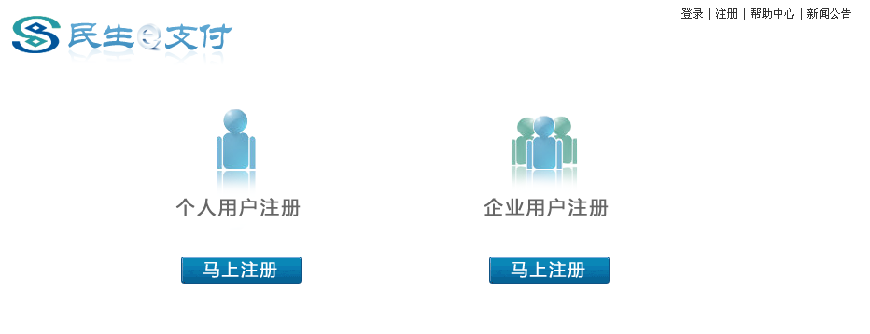2、点击【企业用户注册】，打开企业用户注册页面，如下图。
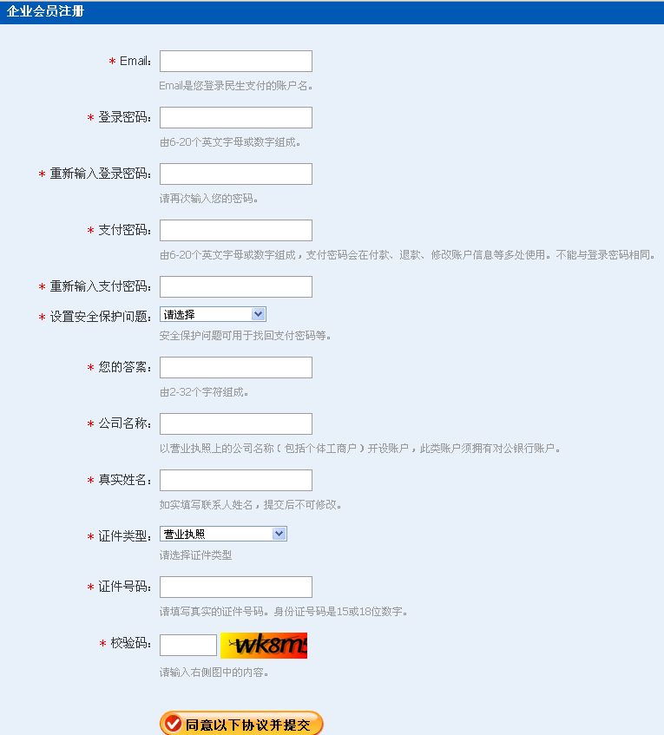

3、说明：Email输入框要填写用户注册时的邮箱，是用户登录民生支付的账户名；登录密码由6-20个英文字母或数字组成；重新输入登录密码要和登录密码相同；支付密码由6-20个英文字母或数字组成，支付密码不能和登录密码相同；重新输入支付密码和支付密码相同。设置安全保护问题是下拉框选项，安全保护问题可用于找回支付密码等；安全保护问题答案由2-32个字符组成；公司名称要填写营业执照上的名称公司；真实姓名要填写公司联系人的姓名；企业注册时的证件类型有营业执照、身份证、护照、港澳台居民大陆通行证、军官证；证件号码要填写符合规范的号码。
4、输入必填项及校验码后，点击【同意以下协议并提交】按钮，即可提交成功，同时跳转到注册成功页面，提示用户尽快去邮箱激活帐号。登录用户邮箱，点击【请点击这里立即激活】链接。用户账户被激活。

忘记密码
模块说明：
用户通过该模块找回登录密码。
操作流程：
1、在首页的用户登录密码输入框旁，有个忘记密码的链接，点击忘记密码，会跳转到找回登录密码页面，如下图
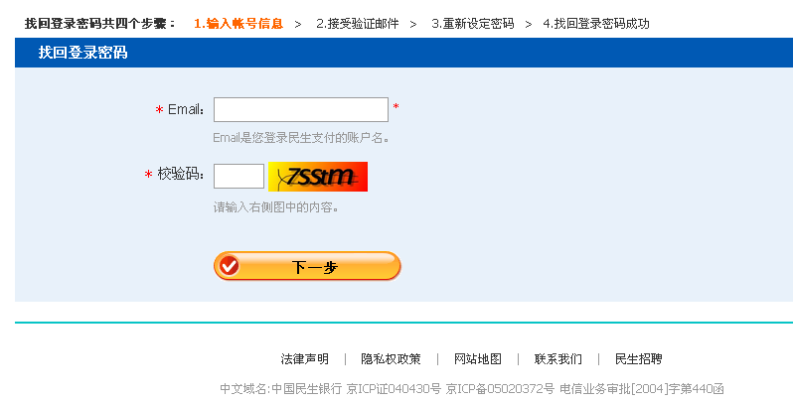
2、输入用户账户和验证码点击下一步，会跳转到一下页面，如下图
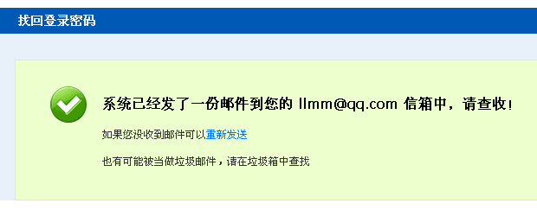
3、登录用户邮箱，点击【请点击这里更换密码】链接，跳转到新密码设置页，如下图
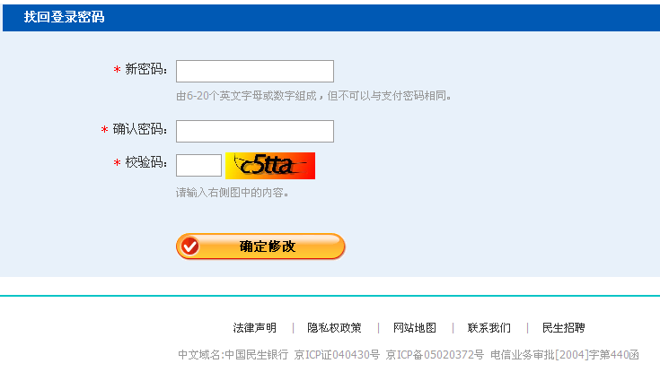4、输入新密码、确认密码和校验码后点击确认修改，可设置新的登录密码，如下图
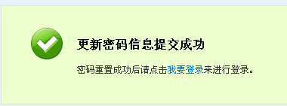
说明：新密码由6-20个英文字或数字组成，但不能与支付密码相同。

用户登录与退出

用户登录
模块说明：
用户通过该模块登录平台
操作流程：
1、进入系统首页，如下图。
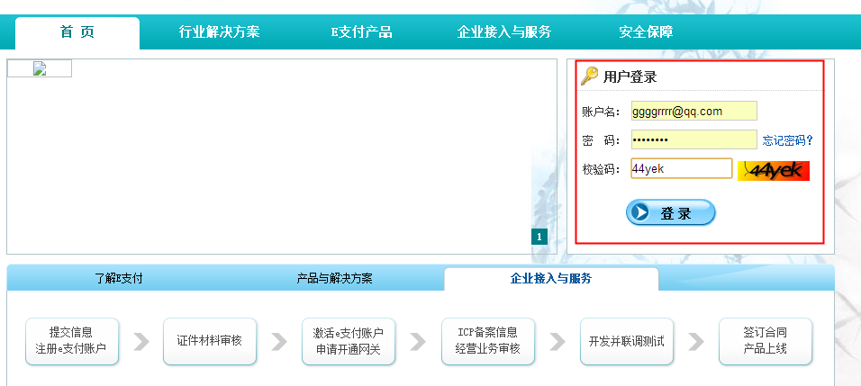

2、在右边输入用户名、密码以及校验码，点击【登录】按钮。登录成功后，进入我的账户页面，如下图。
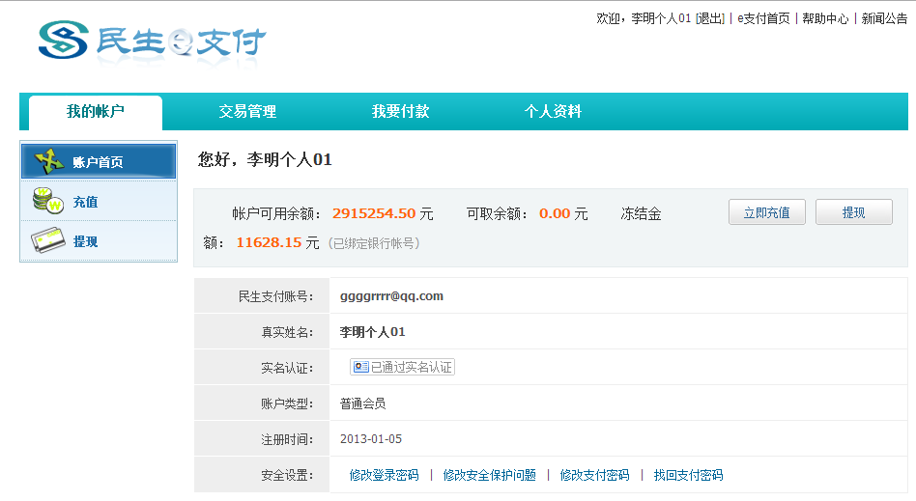

用户退出
模块说明：
用户通过该模块退出平台。
操作流程：

1、我的账户页面，点击【退出】按钮，用户安全退出，并转到登录页面。

交易管理

交易管理
模块说明：
用户通过该模块进行查看交易详情、进行付款、退款等操作。
操作流程：
1、在交易管理标题下，点击交易管理，会显示交易管理页面，如下图
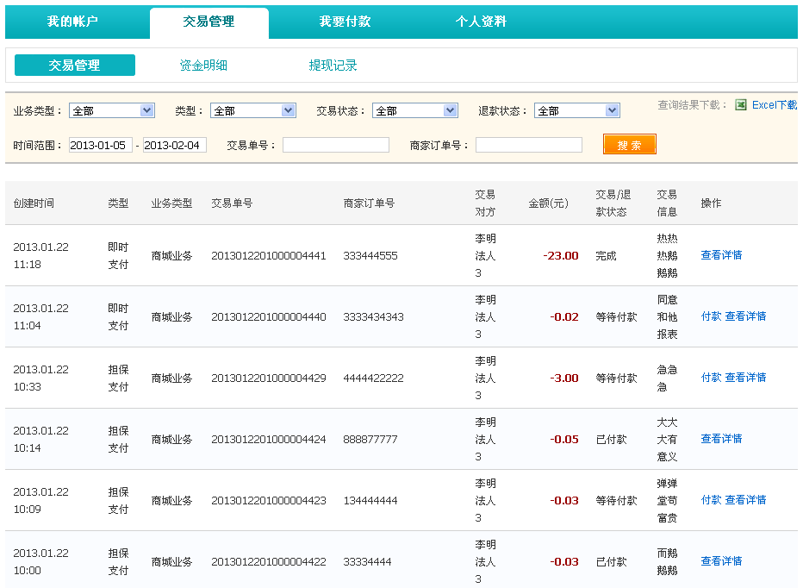
【查询条件】
时间范围：时间控件，默认最近一个月
业务类型：下拉选项（全部、商城业务、代扣业务）
类型：下拉选项（全部、即时支付、担保支付、协议支付、退款）
交易状态：下拉选项（全部、等待付款（创建）、关闭、已付款、失败、完成、撤销支付）
退款状态：下拉选项（全部、未退款、已退款、已退至账户、正在退至原卡、已退至原卡、退款失败、退款到原卡失败）
交易单号：输入交易单号，精确查询
商家订单号：输入商家订单号，精确查询
【按钮功能】
点击“搜索”按钮，获取正确查询结果。
点击“查看详情”链接，打开交易详情页面，如下图。
点击“Excel下载”链接，根据查询条件下载excel文件。

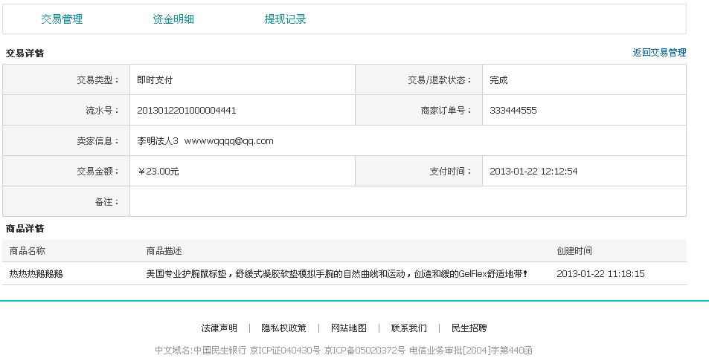
2、点击“付款”链接，可跳转到支付页面，如下图
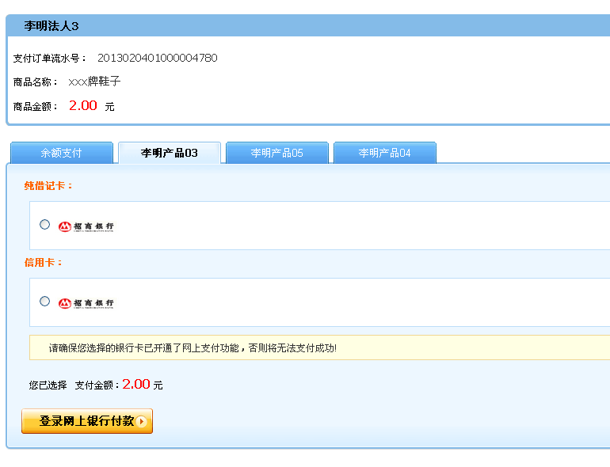
选择余额支付，可用用户的账户余额支付；选择其他的产品，可用网银支付。

3、在交易信息列表中点击退款申请，会跳转到退款申请页面，如图
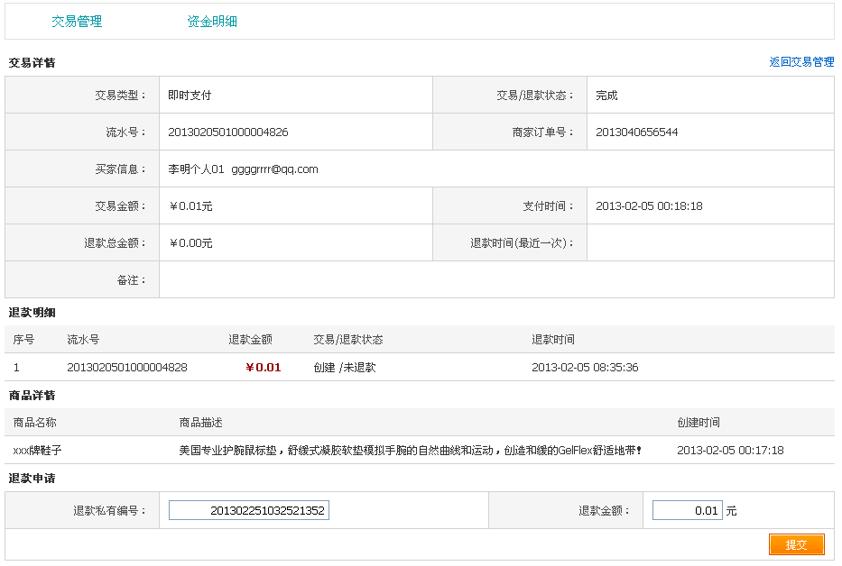
在退款金额输入框中输入要退款的金额，点击提交，则退款申请成功（退款金额不能大于交易金额），退款申请成功后，需后台审核通过后，才能完成退款。

资金明细
模块说明：
用户通过该模块查看资金明细。
操作流程：
1、在交易管理标题下，点击资金明细，会显示资金明细列表页面，如下图
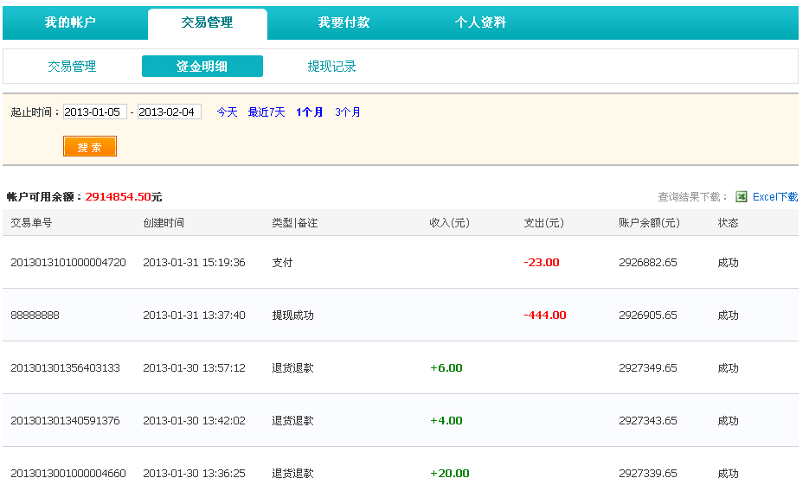
【查询条件】
起止时间：时间控件，默认最近一个月。
点击起止时间右边的“今天”、“最近7天”、“1个月”、“3个月”，再点击搜索按钮，可搜索出相应的数据。
点击“Excel下载”链接，根据查询条件下载excel文件。

我的资料

个人信息
模块说明：
用户通过该模块查看个人信息。
操作流程：

1、在我的资料下点击个人信息，会显示个人信息页面，如图
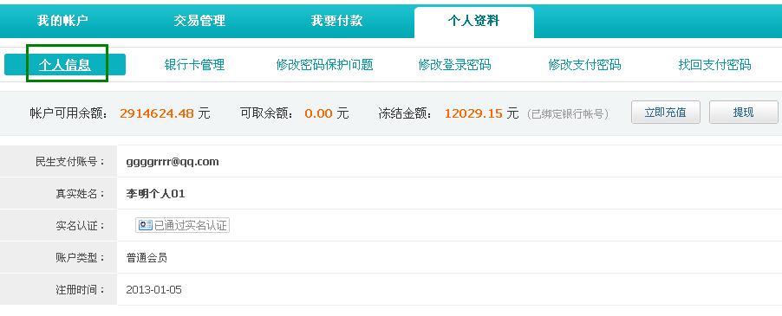
2、点击立即充值和提现，可进行充值和提现操作，请见4.3.1（1）和（2）的操作步骤。

银行卡管理
模块说明：
用户通过该模块查看和修改银行卡绑定信息。
操作流程：
1、在个人资料标题下点击银行卡管理，会显示银行卡绑定信息页面，如图
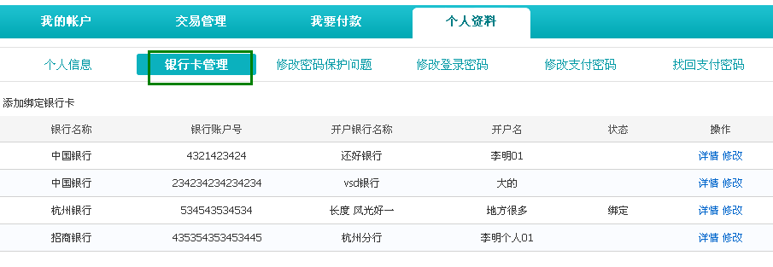
2、在列表的左上方点击添加绑定银行卡链接，会显示银行卡绑定页面，如图
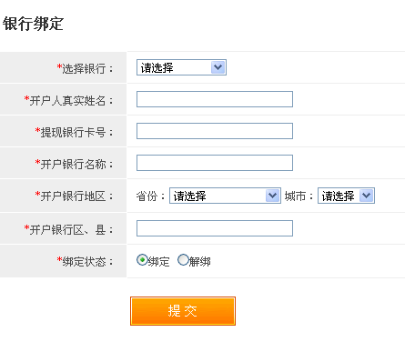
字段说明：
选择银行：要绑定的银行，下拉框选择
开户人真实姓名：开户人真实姓名
提现银行卡号：提现银行卡号
开户银行名称：开户银行名称
开户银行地区：下拉框选择
开户银行区、县：文本输入框。
绑定状态：绑定、解绑，单选项。
填写以上信息后，点击提交，可绑定银行卡。
3、在列表的操作栏中点击详情按钮，会显示银行卡绑定详情页面，如图
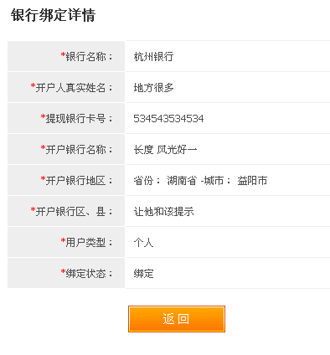
4、在列表的操作栏中点击修改，会显示银行卡绑定修改页面，如图
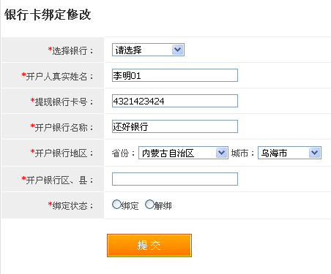
银行卡绑定修改和添加绑定银行卡的规则相同。

修改密码保护问题
模块说明：
用户通过该模块修改密码保护问题。
操作流程：
1、在个人资料标题下点击修改密码保护问题，会显示密码保护问题修改页面，如图
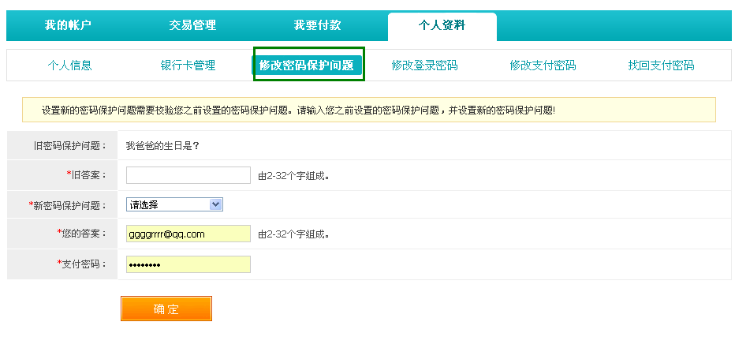
字段说明：
旧密码保护问题：显示当前密码保护问题。
旧答案：当前密码保护问题的答案，输入框。
新密码保护问题：新的密码保护问题，下拉框。
您的答案：新的密码保护问题答案，输入框。
支付密码：支付密码，输入框。
2、输入以上内容后，点击确定，可修改密码保护问题。

修改登录密码
模块说明：
用户通过该模块修改登录密码。
操作流程：

1、在个人资料标题下点击修改登录密码，会显示登录密码修改页面，如图
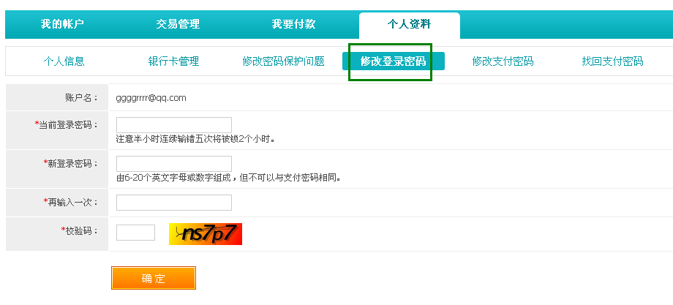
字段说明：
账户名：显示当前登录用户的账户。
当前登录密码：当前登录时的密码，输入框。
新登录密码：新的登录密码，输入框。
再输入一次：再次输入新的登录密码，输入框。
校验码：校验码。
2、输入以上内容后，点击确定，可修改登录密码。
（登录密码不能和支付密码相同）

修改支付密码
模块说明：
用户通过该模块修改支付密码。
操作流程：

1、在个人资料标题下点击修改支付密码，会显示支付密码修改页面，如图
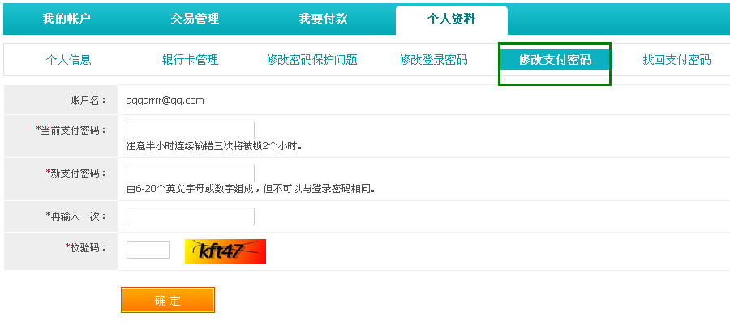
字段说明：
账户名：显示当前登录用户的账户。
当前支付密码：当前支付时用到的密码，输入框。
新支付密码：新的支付密码，输入框。
再输入一次：再一次输入新的支付密码，输入框。
校验码：校验码。
2、输入以上内容后，点击确定，可修改支付密码。
（支付密码不能和登录密码相同）

找回支付密码
模块说明：
用户通过该模块找回支付密码。
操作流程：

1、在个人资料标题下点击找回支付密码，会显示支付密码找回页面，如图
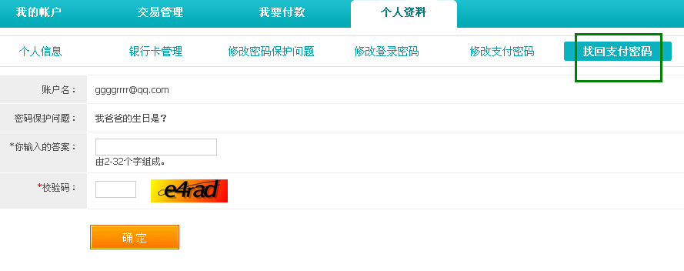
字段说明：
账户名：当前登录用户的账户。
密码保护问题：显示当前密码保护问题。
你输入的答案：密码保护问题的答案，输入框。
校验码：校验码，输入框。
2、填写以上内容后，点击确定，会提示如图。
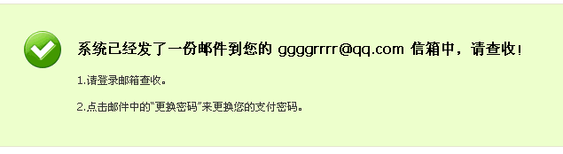
3、登录邮箱后，在找回支付密码邮件中，点击“请点击这里更换密码”，如图 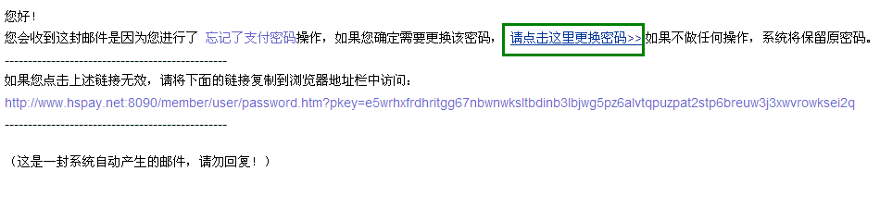
4、点击“请点击这里更换密码”，会跳转到支付密码找回页面，如图
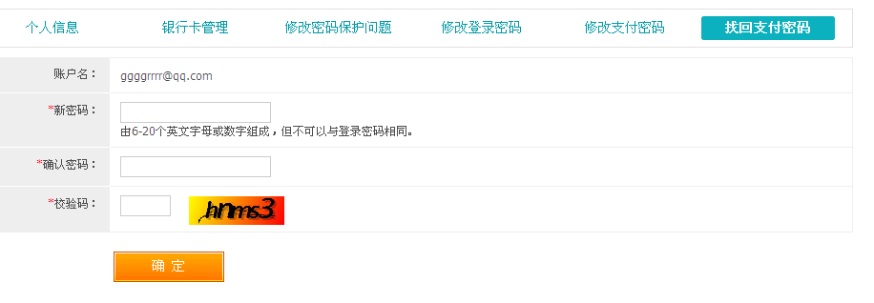
5、输入新密码、确认密码和校验码后，点击确定，可设置新的支付密码。

商户管理

4.7.1结算报表
模块说明：
用户通过该模块查看个人结算信息。
操作流程：
用户登录前台登录后点击‘商户管理-结算报表’，用户可通过结算日期进行搜索，如下图：
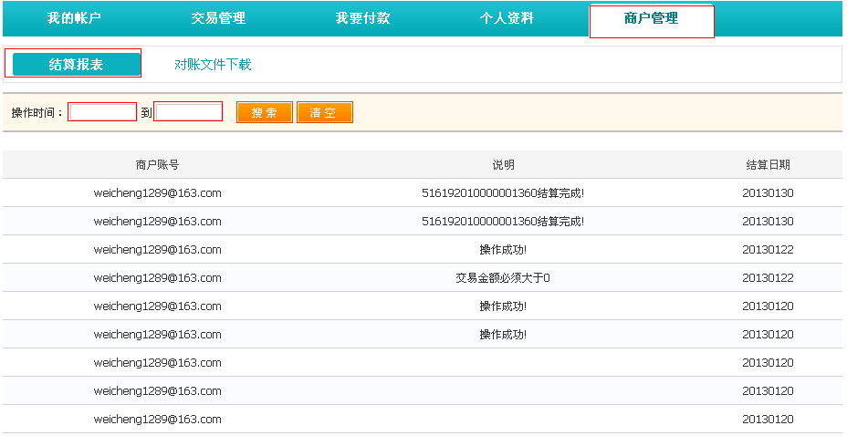

4.7.2对账文件下载
模块说明：
用户通过该模块下载个人对账信息。
操作流程：
用户前台登录后点击‘商户管理-对账文件下载’，用户可通过对账日期查询对账文件，如下图：
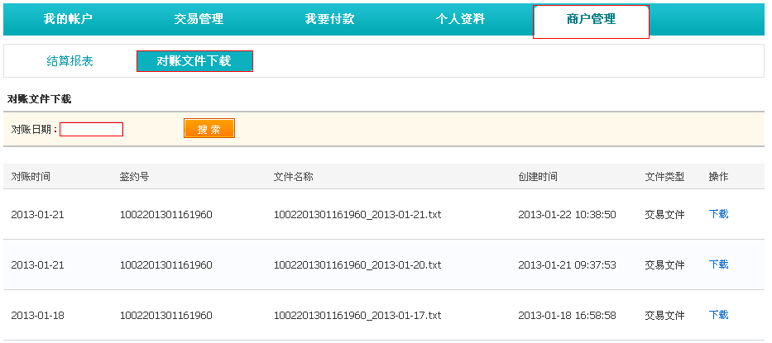
点击操作栏中的‘下载’按钮即可下载对账文件
